

NEMOCNICE NA FRANTIŠKU

Praha 1, Na Františku 847/8110 00

PRAHA 1

V Praze dne: 10.11. 2020

Objednávka č. D_20_9600_0695

Dodavatel:

Odběratel:

Výtahy Schmit + Sohn, s.r.o.  
Komárkova 27  
148 00 Praha 4

IČ: 25218883

Nemocnice na Františku  
Na Františku 847/8  
110 00 Praha 1  
IČ: 00879444  
DIČ: CZ00879444

Termín dodávky: Dle dohody

Výměna provozně značně opotřebovaných dveřních kladek a spodního vedení všech dveří, baterií

nouzového napájení a vyčištění šachty výtahu  
pro Nemocnici Na Františku

Specifikace:

Na základě nabídky č. 18CS 17 003  
Celková cena objednávky bez DPH: 57 643 Kč

Zahájení prací: Dle dohody

Uvedená cena je sjednána jako maximální a nejvýše přípustná a musí odpovídat nabídce.

Splatnost: 14 dnů od doručení faktury.

Na fakturu uveďte číslo objednávky.

K faktuře přiložte kopii objednávky a přílohou rozpis prací a materiálu.

Podle zákona o DPH 235/2004 Sb., je dodavatel povinen vystavit daňový doklad nejpozději do 15 dnů od uskutečnění  
zdanitelného plnění.

(v případě, že dodavatel není plátce DPH, uvede tuto skutečnost na faktuře)

Fakturu s uvedením čísla naší objednávky adresujte na adresu odběratele.

Bankovní spojení:

...............​...........​......​.........................

Schválil: .......​...........​............  
Objednal: .......​...........​............



...​...​.........​.........

Potvrzení objednávky:

10.11.2020

IČO : 00879444 DIČ: CZ00879444

**.............****​............​......**

From: .................................​..................  
Sent: Friday, November 10, 2020 10:31 AM  
To: ...........​...........​.....

Subject:

S pozdravem / Mit freundlichen Grüßen / Kind Regards  
​............​..........

vedoucí servisu a modernizace

s+

SCHMITT—¡JOHN  
VÝTAHV

VÝTAHY SCHMITT+SOHN s.r.o.

Komárkova 1189/27  
148 00 Praha

Fon ........​......​......​.....  
Fax .......​......​......​.....

.................................​.................

[www.schmitt-vvtahv.cz](http://www.schmitt-vytahy.cz/)

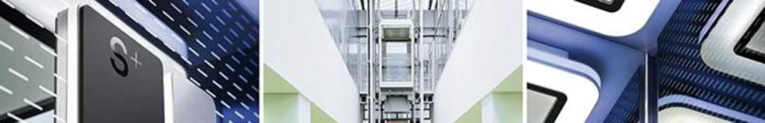

Obchodní rejstřík Krajského soudu v Plzni oddíl C vložka 9649  
​..................​......​............​...............​........